新媒体设计师／新媒体运营师／产品经理
招生简章

专业介绍
新媒体设计是艺格教育开设的高薪就业特色班。专业教学采取产学研一体化的全新教学模式，企业级项目真实演练，让学生全面掌握最前沿的技术课程。艺格教育根据市场变化和学员就业反馈，由专业教研团队研发专业课程，研究最新黑科技和前沿软件，帮助学生更好地满足企业需求，适应快节奏变化。该专业就业方向广泛，行业覆盖率99%，平均薪资10k+，胜任职位高达85%，晋升通道畅通。

三大主流就业方向

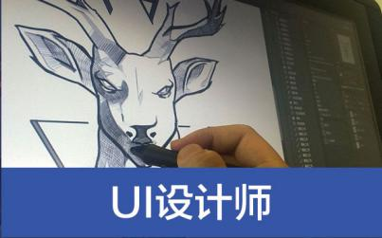
多重可选就业岗位：网页设计师、UE设计师、web前端设计师、平面设计师、视觉传达设计师、动效设计师等，满足不同学生需求。
5个月实训课程
学费19800
一、大专、本科以上
二、签就业协议，保底薪资7k，未就业、未达到就业薪资，全额退费。

8个月实训课程
学费是29800.
一、高中、中专以上
二、签就业协议，保底薪资6k，未就业、未达到就业薪资，全额退费。

就业保障
学生入学即签订就业协议，100%保障就业，承诺就业薪资。

职业前景
UI设计师：职友集显示仅北京共有15528条招聘信息，平均月薪高达12K+，分析优质公司的招聘要求显示，具备UI+能力的设计人才的平均薪资提高30%—40%以上。
新媒体运营：职友集显示招聘数为80297条。薪资水平10k-20k比例居多，高端运营经理的薪资可以高达50—100万。
产品经理：职友集显示平均月薪高达16k+，且上升空间大，总监级别年薪50w+。产品类职位涨薪幅度要比其他职位高出很多，并且升职快。

精品课程/就业之星
学员在校期间可掌握十几款前沿专业设计类软件，毕业后既顺利进入各大互联网公司。

类型 | 课程名称 | 课程内容
基础课程 | 设计启蒙 | 设计思维+职业素养
 | 手绘基础 | 造型基础+构成基础
 | 设计基础 | 平面构成+色彩构成+设计规范+设计文档
 | 软件基础 | Photoshop+Illustrator+Skech+C4D+Axure+Xmind+Worktile+JIRA
进阶课程 | 新媒体(基础) | 平面(基础)+电商(基础)+运营(基础)+产品(基础)+项目实战(基础)
 | 新媒体(中级) | 平面(中级)+电商(中级)+运营(中级)+产品(中级)+AE动效+项目实战(精尖)
 | 新媒体(高级) | 平面(高级)+电商(高级)+运营(高级)+产品(高级)+AE动效+项目实战(综合)
实训课程 | 实训基础 | 项目实战(一)+面试准备+面试技巧+商务礼仪+面试实战
 | 实训高级 | 项目实战(二)+作品集+面试
选修课程 | Flash/3D动画+游戏场景+游戏原画+VR+AR……

优势：小班制教学，真实项目实训课，100%就业，保底工资7000+
我们有自己的外包业务，可以边学习边接项目，可以提高学生的积极性，也可以减少学生的学习成本。
全国咨询热线：400-086-8596
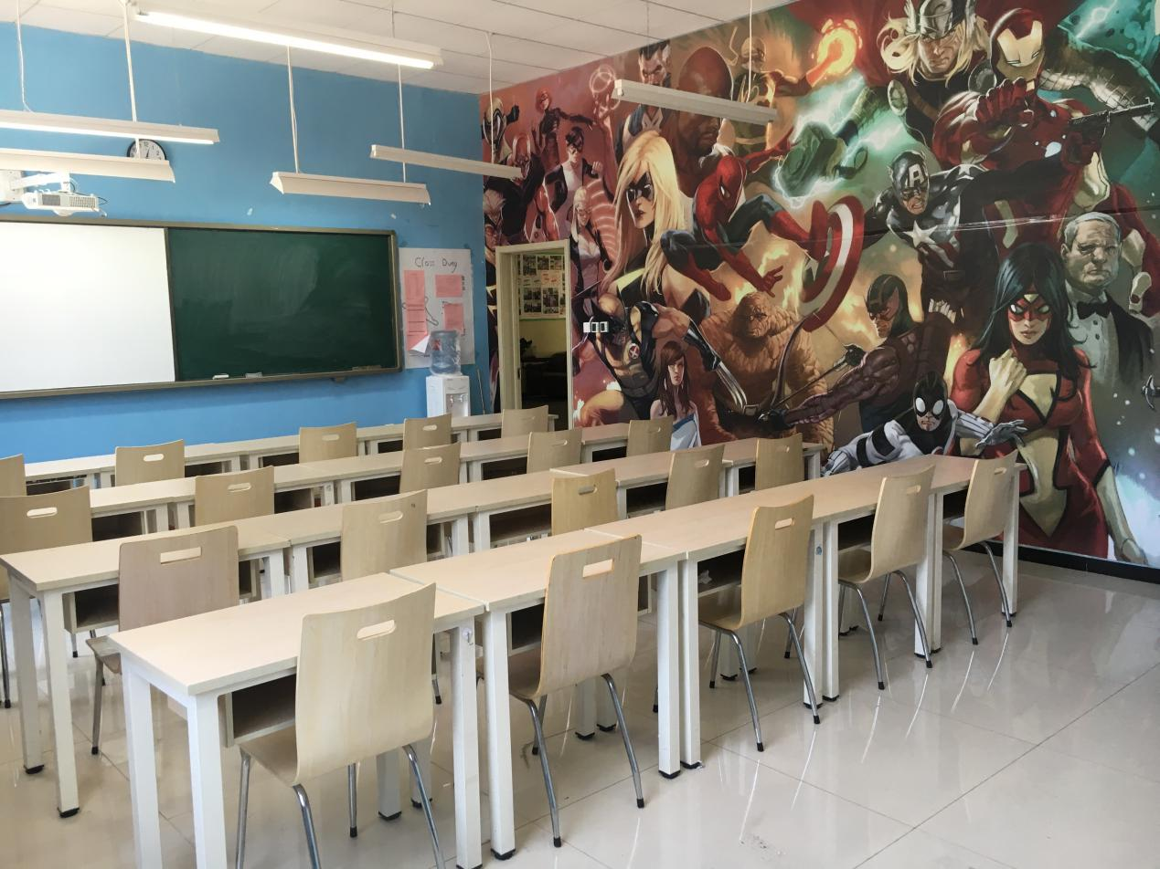

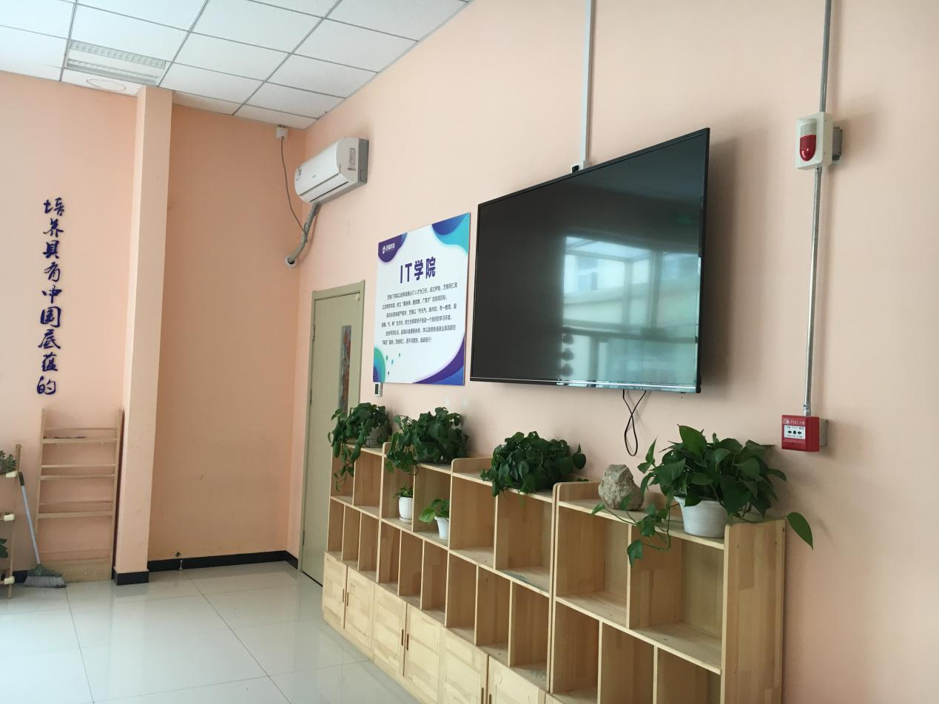

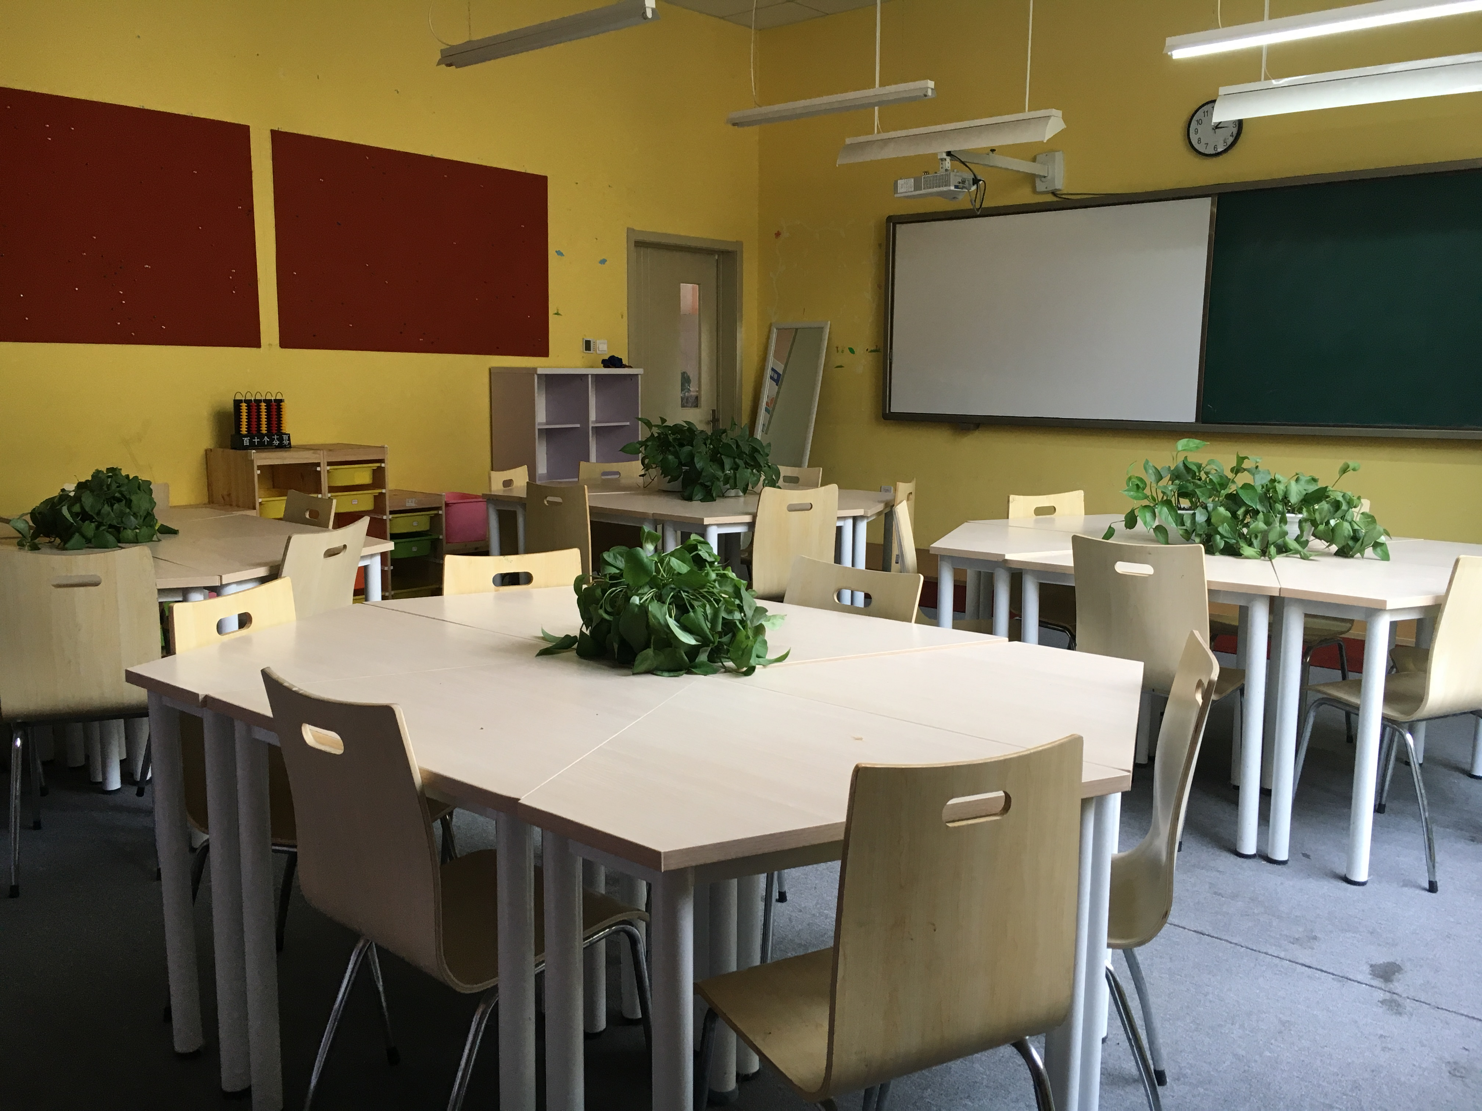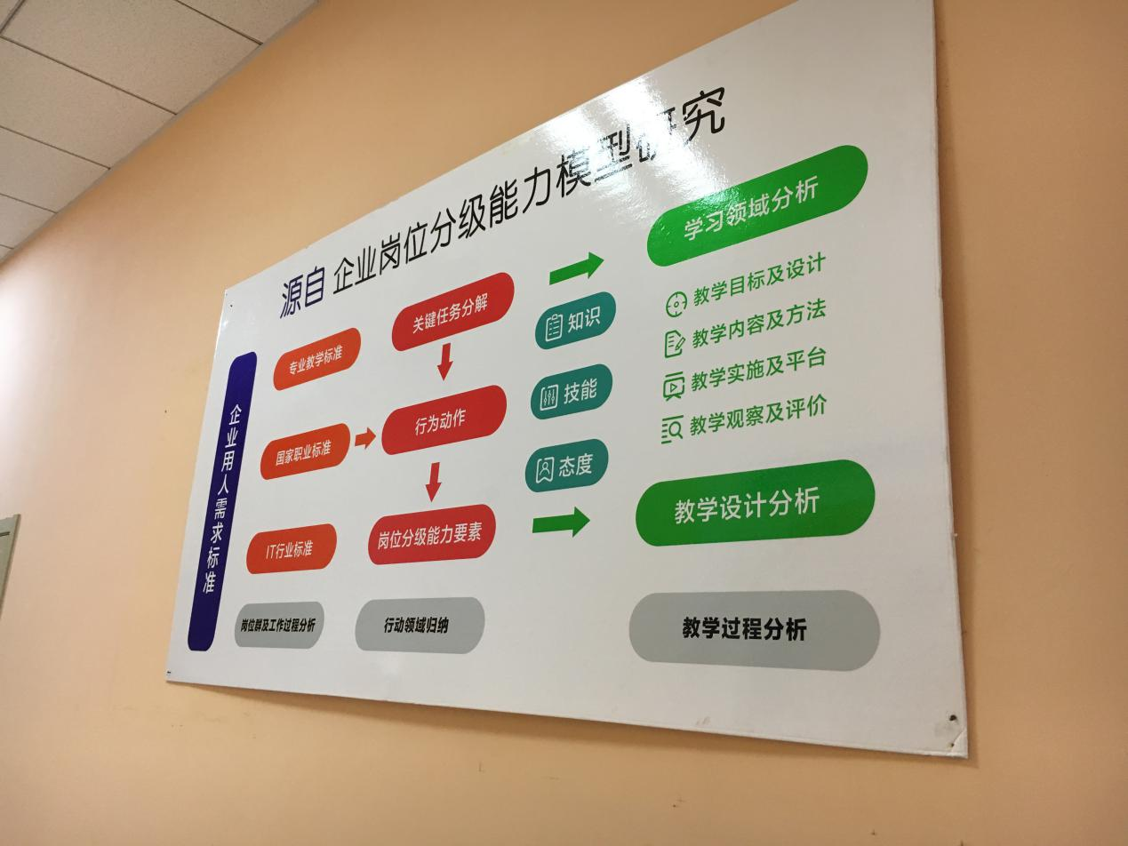
艺格教育培训报名表

报名课程 |  | 一寸照片
姓名
性别
出生年月
民族
毕业院校/专业
联系方式
微信
QQ
身份证号

